COPIAS DE SEGURIDAD

Trabajo realizado por Jose Antonio Zelada y Emmanuel Ramos Biado.

# En máquinas virtuales

1. Se pide exportar la máquina virtual y guardarla con formato .ova en la carpeta de datos (Importante: cerciorarse de que hay suficiente espacio)

*Pon una imagen del fichero con extensión ova que te ha creado*

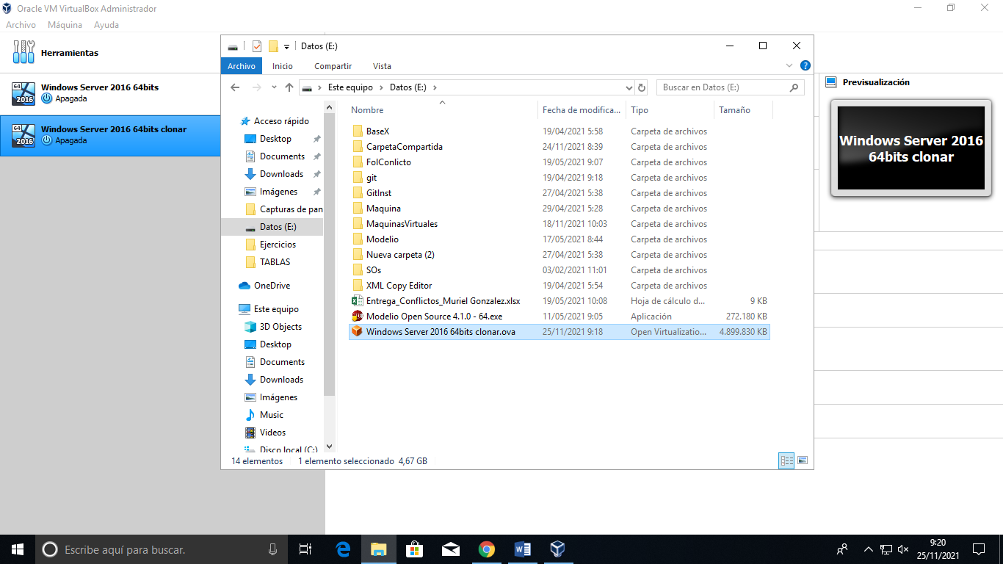

1. A continuación, importamos la máquina virtual que acabamos de crear (podemos seleccionar importar o simplemente hacer doble clic en el fichero .ova que se creó con anterioridad.

*Mostrar una imagen de la máquina nueva que te ha creado*

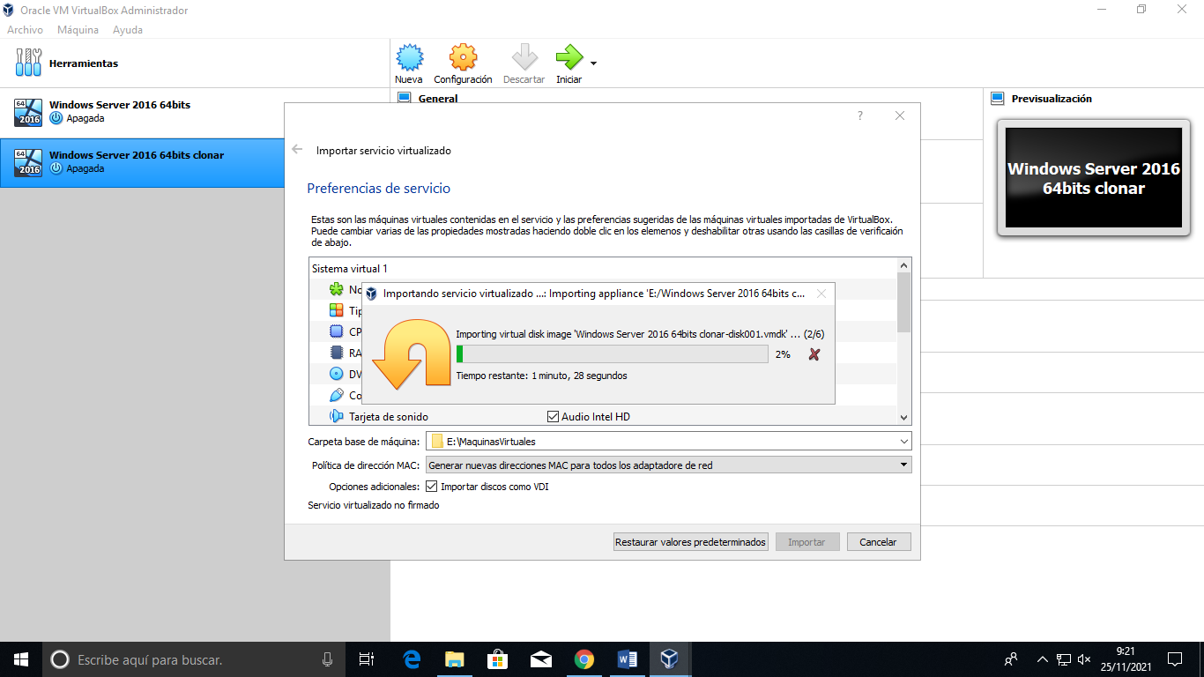

Prueba que puedes entrar en la nueva máquina virtual y finalmente elimínala junto con todos los ficheros que contengan.

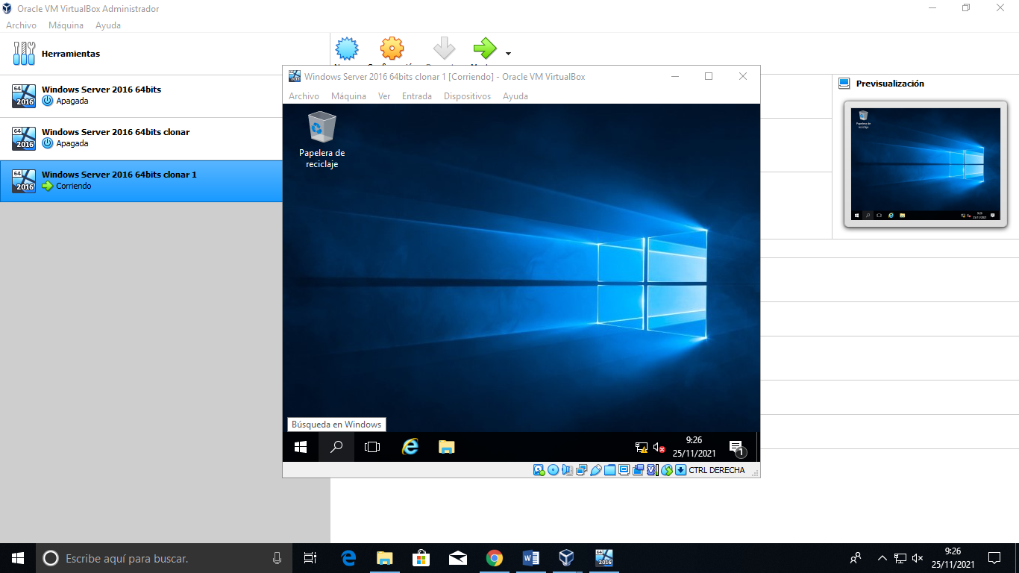

# General

Contesta las siguientes preguntas:

1. Haz una lista con los motivos por los que son tan importantes las copias de seguridad

● Recuperar los sistemas informáticos y los datos de una catástrofe informática, natural o ataque

● Restaurar una pequeña cantidad de archivos que pueden haberse eliminado

accidentalmente y se han corrompido, o se han visto afectados por malware de algún tipo.

● Guardar información histórica

● Permitir traslado a otras ubicaciones distintas de las originales

1. ¿Es necesario hacer una copia de todos los archivos o se pueden seleccionar algunos?

Puedes hacer una copia completa de todos los archivos, pero creemos que es mejor realizar copias de los archivos más importantes.

1. Explica con más detalle los siguientes conceptos:
2. Copia de seguridad completa

Copia todos los datos a una única unidad de almacenamiento externa, por lo que el tiempo que se tarda después en restaurarlos es muy inferior. En cambio, el lado negativo es que el proceso de hacer la copia de seguridad completa es más lento, y que también es el que más espacio requiere en la unidad donde vayamos a hacerla.

1. Copia de seguridad incremental

Este tipo de backup sólo copia los datos que han variado desde la última copia de seguridad que realizaste, dejando el resto intacto. Para hacerla el ordenador utiliza las fechas y horas de modificación, y al sólo copiar los datos del ordenador que has modificado es mucho más rápida de hacer que una copia completa. Además, como ya hay parte del espacio ocupado por copias anteriores requiere menos espacio que si simplemente hicieses una segunda copia completa.

1. Copia de seguridad diferencial

Se trata de un tipo de copia muy parecido a la incremental, sólo que en vez de coger como referencia la última copia sea cual sea, lo hará con la última copia de seguridad completa. Esto quiere decir que sólo copiará los datos que se hayan modificado desde la última copia completa, y que, aunque más recientemente hayas hecho otras copias diferenciales, siempre copiará los modificados desde la completa.

1. Copia de seguridad espejo

Es un tipo de copia de seguridad parecida a la completa, sólo que clona los archivos que copies sin comprimirlos. Esto quiere decir que ocupan más espacio y son más inseguros por no poder protegerlos con contraseña, pero a cambio ganas un poquito más de velocidad en la restauración.

1. Imágenes del disco duro

Se trata de una copia exacta de cómo está el disco duro en el momento de realizarla. Esto incluye el sistema operativo además de los archivos, por lo que podrías recuperar el estado del ordenador tal cual lo tenías incluso si lo formateas todo y lo dejas sin sistema operativo

1. Enumera algunas aplicaciones que permiten realizar imágenes del disco duro.

Clonezilla, Rescuezilla, AOMEI OneKey Recovery, Macrium Reflect Free Edition.

1. Busca programas de terceros que permitan realizar copias de seguridad.

EaseUS, Acronis True Image, Paragon Backup & Recovery, AOMEI Backupper 6.4.

8. Teniendo en cuenta los datos que tienes a día de hoy en tu ordenador, elabora un plan para la realización de copias de seguridad en el que debes responder a las siguientes preguntas:

1. ¿De qué archivos debo hacer copias de seguridad?

Todo.

1. ¿Con qué frecuencia debo hacer esas copias de seguridad?

Cada 3 o 4 meses.

1. ¿Qué tipo de copia de seguridad voy a hacer?

Copia de seguridad completa.

1. ¿Cuánto espacio voy a necesitar?

Mínimo 10 GB.

1. ¿En qué dispositivo lo voy a guardar? (También puedes contemplar guardarlo en la nube)

En la nube y un dispositivo externo como un SSD.